С.А. Кучепатова
учитель начальных классов
МБОУ «Средняя общеобразовательная школа №1г. Онеги»
Игровые технологии как средство снятия эмоционального напряжения и сплочения коллектива.
В начале года с согласия родителей в нашей школе психолог и логопед проводят диагностические обследования первоклассников с целью определения уровня готовности ребёнка к обучению в школе. Полученные данные необходимы для организации педагогического, логопедического и психологического сопровождения детей в период адаптации. Рассмотрим данные 2008 и 2012 годов. Таблица1.
 | 2008г (28ч) | 2012г (29ч)
Психолог ППМС – центра г. Онеги(2008г.)  Центр оценки качества образования Архангельской области(2012г.) | Готовность – 13 ч(43%)  Условная готовность – 5ч (17,8%)  У/неготовность – 1ч (3.5%)  Неготовность на момент обследования – 9ч (32%) | Г – 14ч(48%)  У/Г – 12ч (41%)  У/НГ – 2ч (6,8%)  Н – 1ч (3,4%)
Логопед МБОУ « Сош № 1  г. Онеги» | Норма – 11ч (39%)  ФНР – 8ч (28,5)  ФФНР – 2ч (7%)  ОНР – 4ч (14%) | Норма – 8ч (27,5%)  ФНР – 11ч (37,9%)  ФФНР – 2ч (6,8%)  ОНР – 9 ч (31%)
Таким образом, на основе полученных данных можно сказать, что, несмотря на то, что желание учиться практически одинаково у всех детей, реальная готовность к обучению различна. Как показывает таблица 1, есть определенный процент детей, которые приходят в школу не подготовленными даже на уровне элементарной информированности об окружающем мире. У них не развиты, в соответствии с возрастом интеллект, речь, память, воображение, моторные функции. Все это осложняет дальнейший процесс обучения таких детей, а иногда делает его непреодолимым. Нереализованные ожидания, связанные с учебой, трудности общения с учителем или одноклассниками, нарастание волевого или нервного напряжения в ходе обучения - факторы, которые могут способствовать формированию у первоклассника повышенной тревожности и негативных установок к дальнейшему школьному обучению. У каждого учителя в своём арсенале есть такие средства и методики, которые позволяют параллельно с главной задачей – качественным обучением – решать проблемы сохранения и укрепления здоровья учащихся, сберечь нервную систему ребенка, снять стрессы и напряжение.
В своей работе я активно применяю игровые технологии. Игровая технология - это педагогическая технология, в которой главным методом обучения является игра. Я остановлюсь на играх, которые использую для снятия эмоционального напряжения и сплочения коллектива.
1.Релаксационные игры – паузы – это двигательно-речевые физминутки, дающие отдых различным группам мышц, психоэмоциональную разрядку, активизируют деятельность мозга, сердечнососудистой и дыхательной системы, улучшают кровоснабжение внутренних органов, развивают координацию движений, активизируют память, внимание, развивают речь, творческое воображение.
На протяжении многих лет любимыми физминутками у детей остаются «Хомка-хомка, хомячок…», «Купили бабка с дедкой себе курочку…», игры «Вода, огонь, земля», «Чайничек с крышечкой», народная игра «Где мы были, мы не скажем, а что делали, покажем». Так на уроке литературного чтения по теме «Буквы Г, г. Звуки [г], [г`]» на этапе первичного закрепления дети, работая в группах, составляли из слогов слово «гномики», затем проводили его звукобуквенный анализ, объясняли лексическое значение. В благодарность за хорошую работу в класс пришли «гномики» (заранее подготовленные дети в колпаках») и провели игру «Где мы были, мы не скажем, а что делали, покажем» смысл, которой заключается в том, что по движениям ведущих угадать задуманное. В данном случае использовались слова на букву «г»: «играли» на гитаре, гармошке, «красили» губы. Затем «гномики» отгадывали то, что задумал класс.
2. Игры – тренинги на сплочение коллектива.
Цель данных занятий – формирование коммуникативных навыков. Проводятся мною в 4 классе. Форма работы – групповая.
Фазы тренинга:
1.Вводная
Игра « Кем бы мы могли быть?» Цель: Установление благоприятного психологического климата, разминка. Найти, какой цвет преобладает в группе. Сравнить с одушевлённым или неодушевлённым предметом. (Например, мы все в белом, мы - сугроб)
2.Фаза контакта.
Игра «Дрозд». Цель: сформировать доверие к членам группы
Игроки образуют два круга внутренний и внешний, равные по численности, образуя пары. Произносится фраза: «Я дрозд, и ты дрозд, у меня нос и у тебя нос, у меня щечки аленькие и у тебя щечки аленькие. Мы с тобой два друга. Любим мы друг друга» При этом пары выполняют движения: открытой ладонью показывают на себя и соседа, прикасаются кончиками пальцев к своему носу и к носу соседа, к своим щечкам и к щечкам соседа, пожимают руку, обнимаются. Затем внешний круг делает шаг вправо.
3. Фаза лабиализации (Лабилизация – подготовка личности к изменению или
создание условий способствующих изменению поведения)
Игра «Свой дом». Цель: осознание своей роли в группе
Инструкция: Каждый человек должен выбрать, кем он будет в этом доме – дверью, стеной, а может быть обоями или предметом мебели, цветком или телевизором? Но не забывайте, что Вы должны быть полноценным и функциональным домом.
Игра «Своя машина».
Инструкция: Каждый человек должен выбрать, кем он будет в этой машине – дверью, рулём, фарами … Не забывайте, что Вы должны быть полноценной и функциональной машиной.
4.Фаза обучения.
Игра «Круг с карандашами».Цель: выработка умения играть в команде.
Участники встают в круг, стоящие рядом должны удержать подушечками указательных пальцев карандаши или ручки. Группа, не отпуская карандашей, синхронно выполняет задания:
1. Поднять руки, опустить их, вернуть в исходное положение.
2. Вытянуть руки вперед, отвести назад.
3. Сделать шаг вперед, два шага назад.
4. Присесть, встать.
Если участникам сложно сразу выполнить это задание, можно встать в пары. Можно включить медленную музыку и устроить «танец».
5.Заключительная фаза
Игра Герб команды». Цель: положительное завершение тренинга, рефлексия.
Из внешних признаков или внутренних качеств членов команды, а может, увлечений, нарисовать собирательный образ группы.
3. Игровые программы. В своей практике я использую творческие игровые программы и интеллектуальные. Творческая игровая программа – театрализованное представление, включающие в себя музыку, танцы, песни, стихи, конкурсы, объединённые одной темой. Данный вид деятельности даёт возможность детям и родителям показать свои литературные, музыкальные, хореографические, артистические способности. Проявить остроумие, эрудицию. Посоревноваться в ловкости, сноровке, смекалке. Родители с гордостью смотрят на выступление своих детей и сами с радостью принимают участие в играх и конкурсах.
Нужно отметить, что оформление, костюмы для героев делаются руками родителей. Такое совместное переживание положительных, ярких эмоций сплачивают ученический и родительский коллектив, учат доброжелательному взаимодействию, взаимопомощи и совместному творчеству.
Традиционно театрализованные игровые программы проводятся ко Дню Матери, Новому Году, Международному Женскому Дню, Дню Защитника Отечества, Дню Святого Валентина, Дню Космонавтики.
Самые распространённые интеллектуальные игровые программы – это предметные турниры и викторины.
В третьем - четвёртом классе игровые программы перерастают в коллективно – творческие дела, так как дети уже становятся способными проявить инициативу, активность, творчество, появляются лидеры, организаторы.
Увлечение театрализацией привело к тому, что мои ученики стали проявлять свои артистические таланты вне школы, а так же активно участвовать в конкурсах чтецов стихотворений. Так в третьем классе Кузнецова Лера заняла 3 место в школьном конкурсе чтецов и 3 место в районном. А уже в четвёртом классе Мальцев Данил занял 1 место и в школьном, и районном конкурсах чтецов. Кузнецова Лера заняла 2 место и в школьном конкурсе, и в районном. Воробьёва Инна заняла 3 место в школьном конкурсе чтецов. Васильева Люба и Кузнецова Лера успешно прошли три отборочных тура и выступили на VII районном фестивале «Узоры Севера» с произведениями онежских авторов.
Результаты психологической диагностики, проведённой школьным психологом в конце четвёртого класса, показали высокий уровень благополучия взаимоотношений членов классного коллектива. Таким образом, вовлечение детей в разнообразную и содержательную совместную деятельность с использованием игровых технологий объединяет детей в дружный и работоспособный коллектив, способствует снятию эмоционального напряжения, возникающего в процессе учебной деятельности.

Игровые программы: « Сказка о царе Егоре»
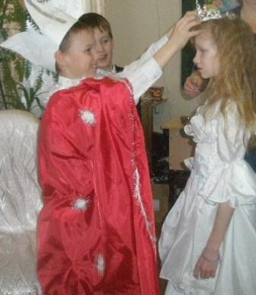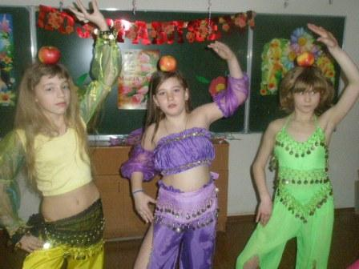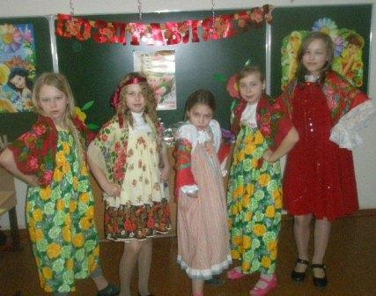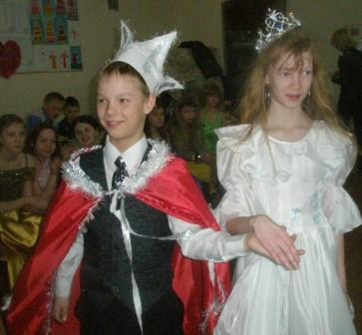

«По следам колобка» «Космические приключения»
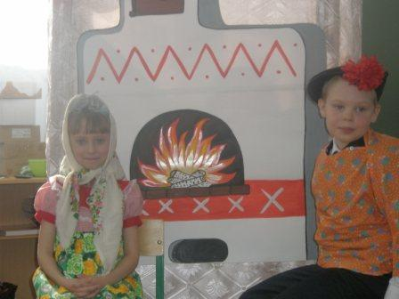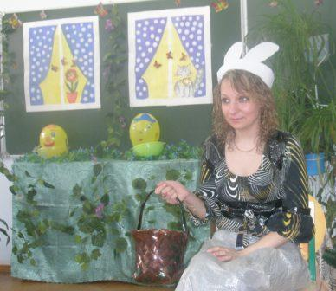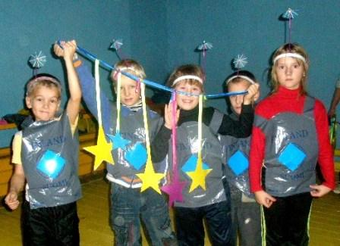
«Аты – баты»
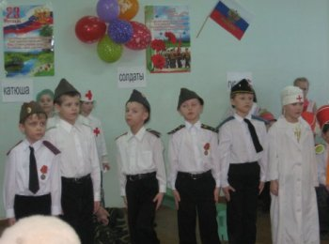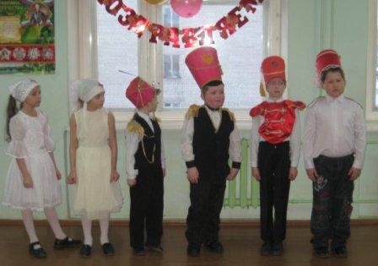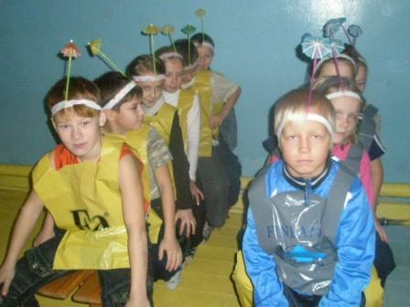

Инсценирование и театрализация сказок, басен.

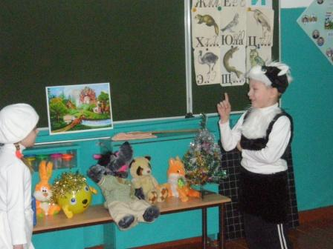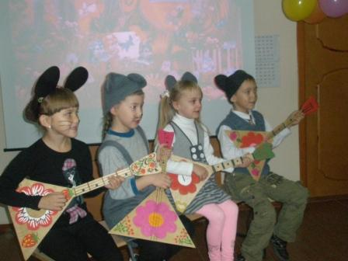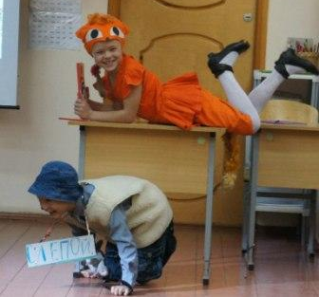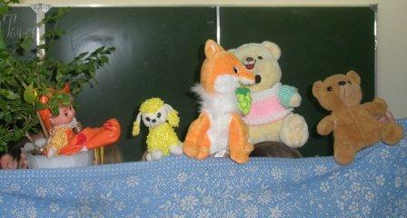

КВН по сказкам Победители и призёры
А.С Пушкина – 1 место районного конкурса чтецов

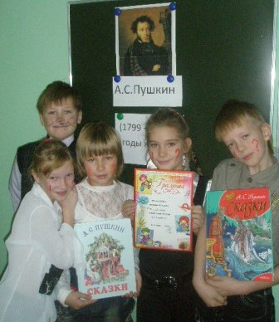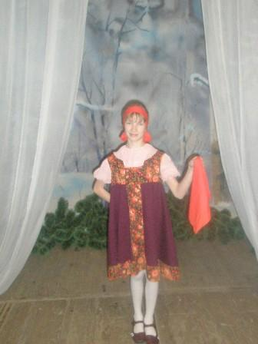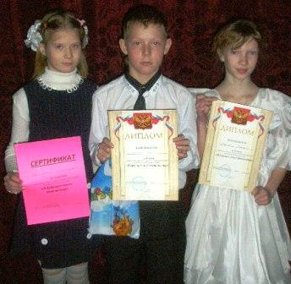
Кузнецова Л. на районном
фестивале «Узоры Севера»

Список литературы:

- Грецов А. Психологические игры для старшеклассников и студентов /
А. Грецов, Т. Бедарева. - СПб.: Питер, 2008. – 190с.
- Панфилова А. П. Инновационные педагогические технологии :Активное обучение / А.П. Панфилова. - М.: Академия,2011. – 192с.
- Селевко Г.К.Современные образовательные технологии: Учебное
пособие / Г.К. Селявко. - М., Народное образование, 1998. - 256 с.
- Эльконин Д.Б. Психология игры / Д.Б. Эльконин .– М.: Владос,1999. – 360с.

